**李 斌**

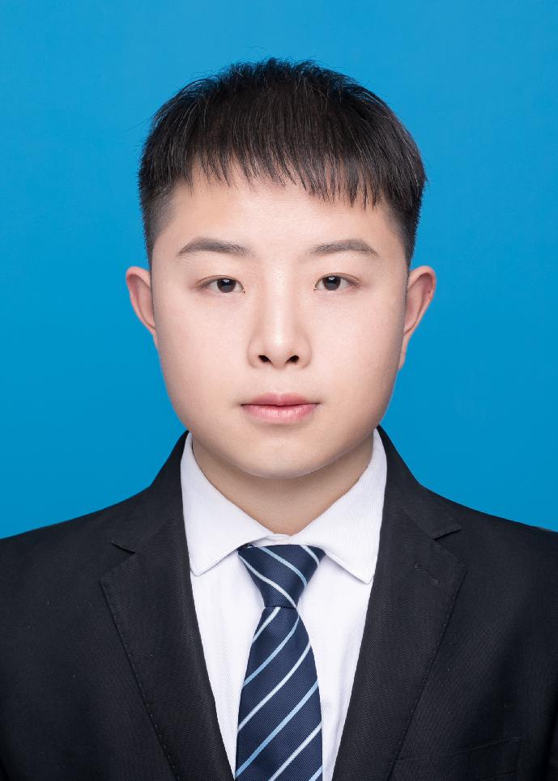

[**l656484427@163.com**](mailto:l656484427@163.com) |17852839776

曾多次获程序设计竞赛奖项，具有较强的编程能力；熟悉竞赛算法以及数据结构，曾编写过讲解[Dijkstra算法的](https://blog.csdn.net/lbperfect123/article/details/84281300)博文，目前已有15w阅读量；目前加入学院杨环老师的团队组，并参与了脊椎图像处理项目；

**教育经历**



**青岛大学 – 计算机科学与技术 本科** 2018年9月 - 2022年6月

**GPA：3.56/5.0**  **专业排名： 86.53/100**



 课程成绩：C语言课程设计(100分)； 算法课程设计(99分)； 数学建模与Matlab语言(98分）； 高数、概率论、大学物理90+  荣誉奖项：青岛大学优秀学生（2019.10）； 荣华创新创业奖学金一等奖（2020.12）；

青岛大学一等奖学金（2019.10）

**竞赛经历**



|  |  |
| --- | --- |
| 第十一届蓝桥杯全国总决赛一等奖 | 【2020.11】 |
| 第五届GPLT团体程序设计天梯赛全国赛区团体一等奖 | 【2020.11】 |
| 第三届全国高校绿色计算创新大赛二等奖 | 【2020.11】 |
| ACM-CCPC中国大学生程序竞赛（绵阳）铜奖 | 【2020.10】 |
| ACM-ICPC国际大学生程序设计竞赛宁夏站 优胜奖 | 【2019.10】 |
| CCSP大学生计算机系统与程序设计竞赛总决赛(苏州）优秀选手奖 | 【2019.10】 |
| 山东省高校机器人大赛 二等奖 | 【2018.10】 |



**项目经历**



|  |  |  |
| --- | --- | --- |
| **基于灰色预测模型的澳大利亚火山发生预测** | 2021.02 |  |
| 利用澳大利亚火山发生数据集训练**灰色预测模型**，预测后几年的火灾发生概率 |  |  |
| 作为小组成员主要负责模型的训练以及结果的验证 |  |  |
| 项目使用了**灰色预测模型**对数据集进行训练，使用**元细胞自动机的优化模型**进行火灾的模拟实验 |  |  |
| 提交一份完整的**英文论文**报告 |  |  |
| **基于WEUI的生涯规划咨询小程序设计与实现** | 2019.10-2020.10 |  |
| 采用前后端分离模式，进行生涯规划咨询小程序的设计与实现 |  |  |
| 担任项目负责人，主要负责项目前端，利用**WEUI前端框架**对系统进行设计与实现 |  |  |
| 作为学院**优秀项目**结题 |  |  |
| **脊椎图像算法研究** | 2020.10-至今 | |
| 自2021年起加入杨环老师实验室，参与每周组会，分享阅读论文 |  |  |
| 学习计算机视觉相关算法，并**着手于实验室的科研工作，熟悉科研环节** |  |  |
| **校园经历** |  |  |
|  |  |  |
| 担任青岛大学ACM集训队队长 | 【2019-2020】 | |
| 参与青岛2018半程马拉松 | 【2018】 | |
| 参与CNCC2019计算机大会 | 【2019】 | |



**技能及其他**



技能：算法、JAVA，C++、基础的数据分析方法



语言：CET-4通过，能够阅读英文文献



兴趣：乒乓球，慢跑，算法在线比赛

